1. **Tampilan awal sign-in**

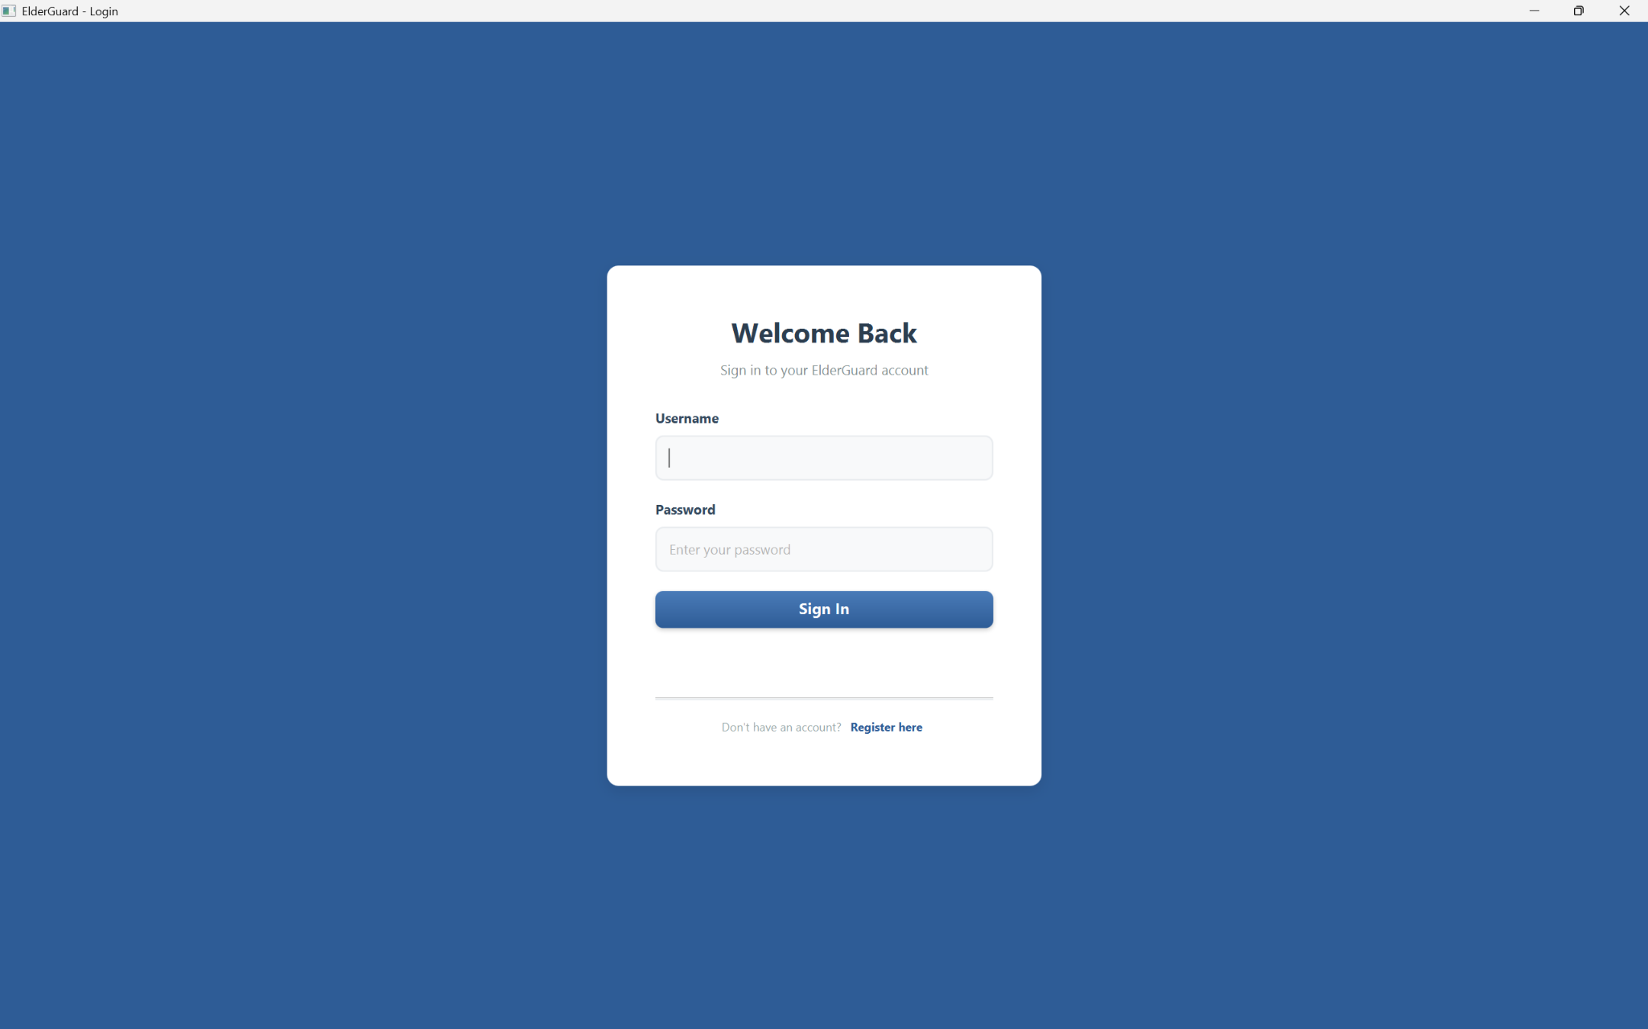

1. **Tampilan registrasi akun**

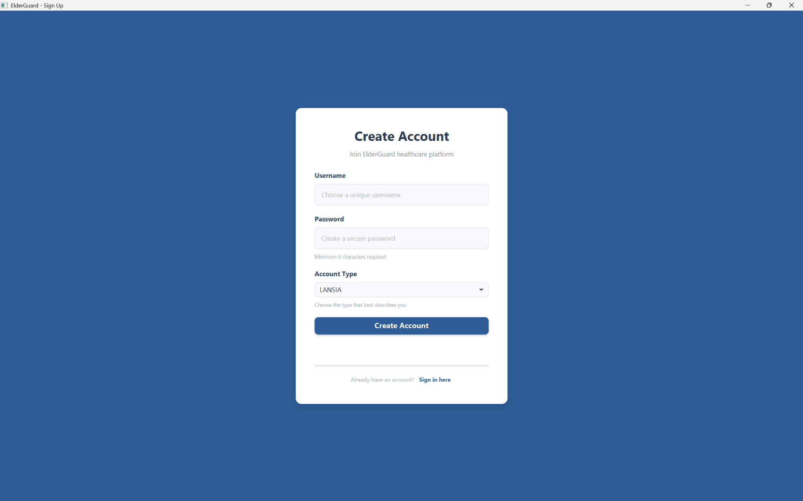

1. **Tampilan manajemen akun pengguna**

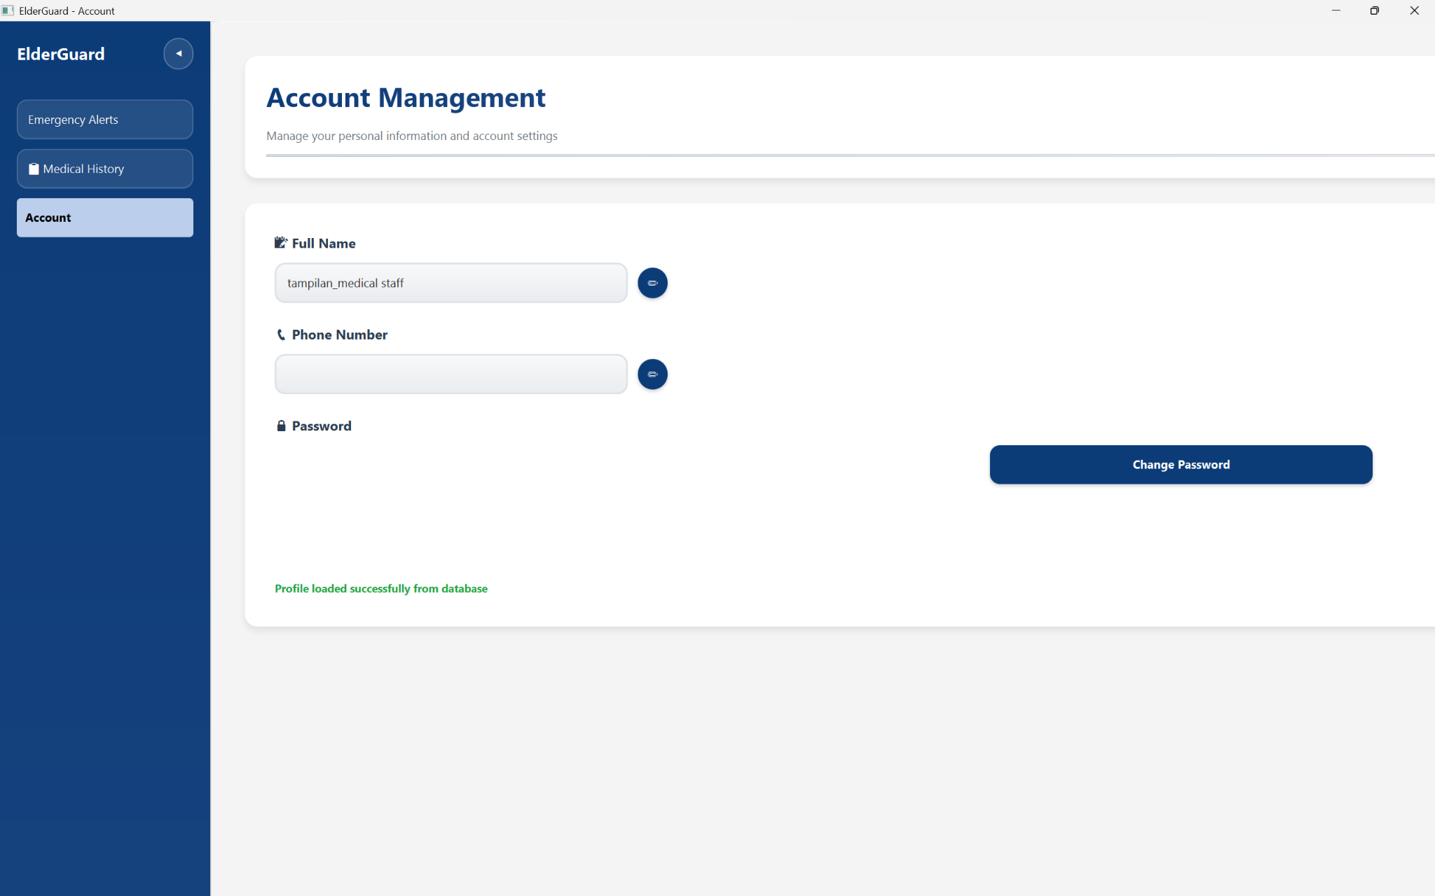

1. **Tampilan mengganti password pengguna**

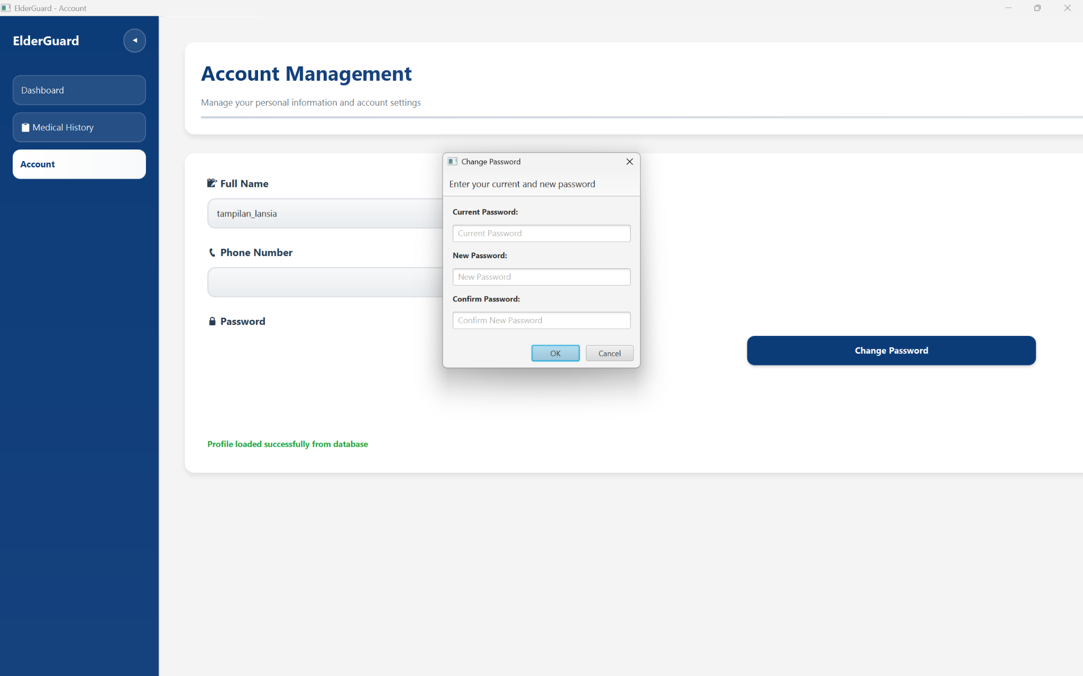

1. **Tampilan notifikasi darurat untuk petugas rumah sakit**

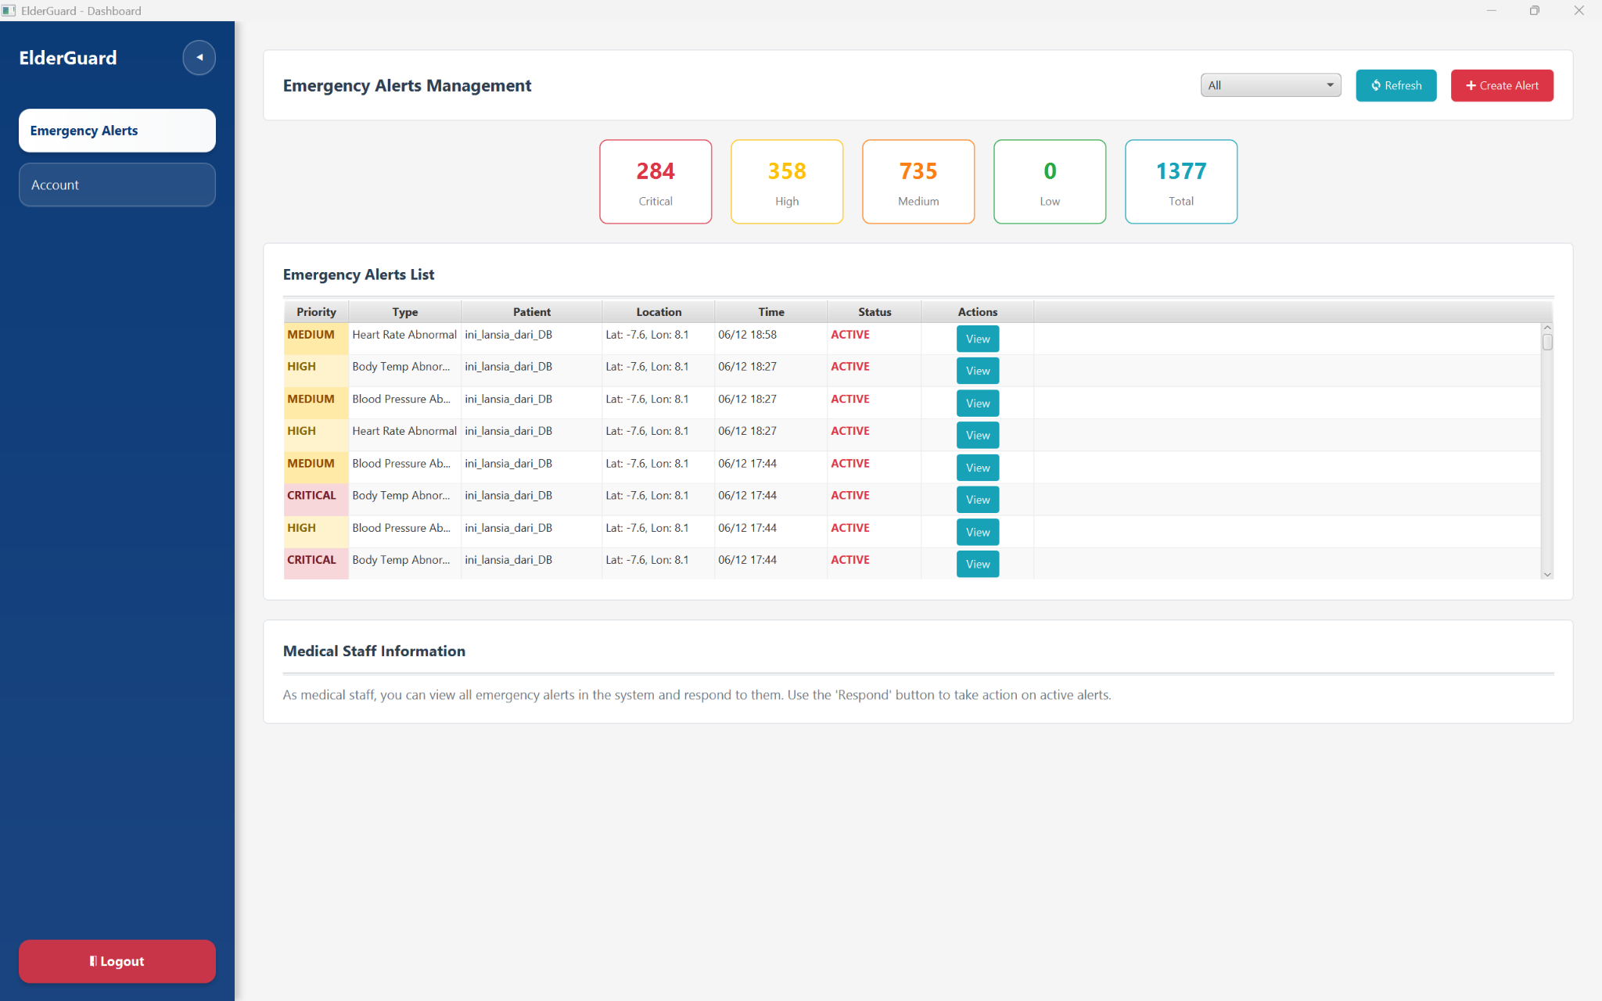

1. **Tampilan notifikasi darurat untuk keluarga**

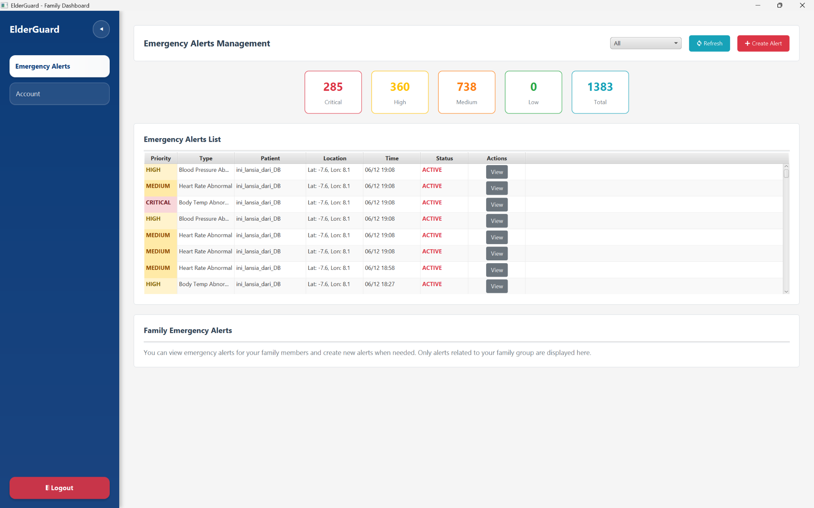

1. **Tampilan utama monitoring dashboard lansia**

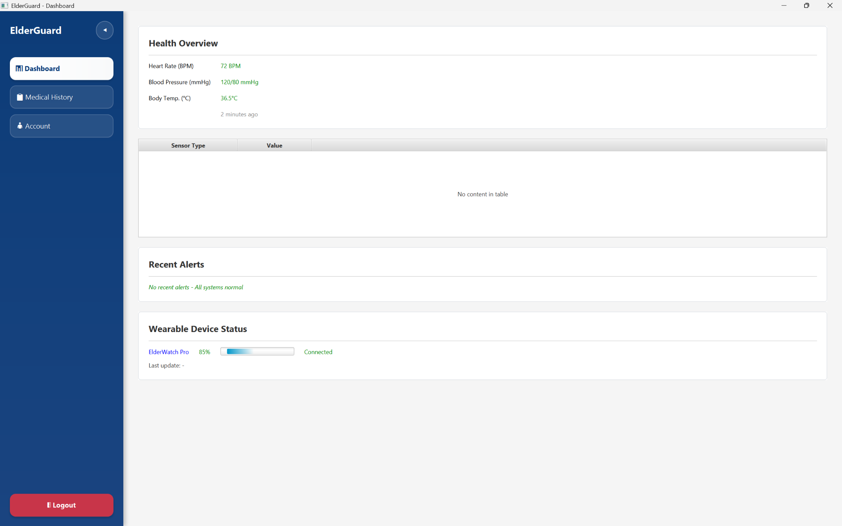

1. **Tampilan daftar rekam medis lansia**

